

Pressemitteilung
November 2022

Energiesparen mit dem neuen Novoferm-Garagentor
Besonders hohe Wärmedämmung durch thermische Trennung

Die Gas- und Ölpreise steigen unaufhaltsam und der Gedanke an einen kalten Winter bereitet vielen Menschen Sorgen. Energie effizienter einzusetzen und Wärmeverluste zu vermeiden sind die Gebote der Stunde. Was Hausbesitzer mit Garage häufig unterschätzen: Über ein nicht gedämmtes Garagentor kann warme Luft aus dem Haus leichter nach draußen entweichen und dauerhaft zu einem erhöhten Energiebedarf führen.

Wärmeverluste verringern
Beheizte Garagen, die zum Beispiel als Hobby-, Werk- oder Partyraum genutzt werden, profitieren von einem Garagentor mit Isolierung, weil es die Wärmeverluste deutlich verringert und so zu enormen Energieeinsparungen führt. „Den größten Nutzen bringt ein gedämmtes Tor aber, wenn die Garage in die thermische Gebäudehülle integriert ist“, erklärt André Weyer, Produktmanager bei Novoferm, einem der größten europäischen Systemanbieter von Tür- und Torlösungen sowie Verladesystemen. Denn ein Tor mit thermischer Trennung der Außen- und Innenschale, kombiniert mit Fingerklemmschutz, wie es nur dieser Hersteller, zum Beispiel mit dem neuen Modell Evolution anbietet, verstärkt die Pufferwirkung des Garagenraums, sodass Wärmeverluste auf ein Minimum reduziert werden. „Die neuen, optimierten Stahlsektionen werden ausschließlich in doppelwandiger, thermisch getrennter Sandwich-Bauweise, mit einer Stärke von 45 mm, gefertigt und sorgen so für eine besonders hohe Energieeffizienz, die eine bis zu 17 Prozent verbesserte Dämmung gegenüber Torlösungen mit vergleichbaren Sektionsdicken erreicht“, so Weyer. Einen qualifizierten Novoferm-Vertriebspartner in der Umgebung finden Interessierte unter www.novoferm.de.

Harmonisches Innendesign und höchster Komfort
Wer seine Garage nicht nur fürs Auto oder Motorrad nutzt, kann sich erstmals auch über ein harmonisches Design der Torinnenseite freuen, deren Oberfläche in Verkehrsweiß gehalten ist. Mit ebenfalls weißen Profilen bzw. Sektions-Endkappen ist die Außenfarbe des Tores im Innenbereich beim Torübergang nicht zu sehen. Neben optional erhältlichen kugelgelagerten Tandemlaufrollen, die einen sehr geschmeidigen Torlauf sicherstellen, sorgt das Antriebssystem mit integriertem Innendrucktaster und Torzustandsanzeige über Handsender für mehr Bedienungskomfort. In Kombination mit einem WiFi-Modul lässt sich die Torsteuerung in alle gängigen SmartHome-Systeme integrieren, sodass die Funktionen bequem per App oder Sprachsteuerung ausgelöst werden können.

Zeichen (inklusive Leerzeichen): 2.538

Über Novoferm
Novoferm ist einer der größten europäischen Systemanbieter von Tür- und Torlösungen sowie Verladesystemen für den privaten, gewerblichen und industriellen Einsatz. Das Unternehmen wurde 1955 als Isselwerk Werth GmbH am Niederrhein gegründet und gehört seit 2003 zur japanischen Sanwa Group (im Besitz der Sanwa Holdings Corporation). Die Novoferm Gruppe produziert an verschiedenen Standorten in Europa und vertreibt Produkte über zahlreiche Landesgesellschaften und Vertriebspartner in viele Länder der Welt. Novoferm beschäftigt über
3.500 Mitarbeiter und ist nach DIN EN ISO 9001 zertifiziert.

Bildmaterial

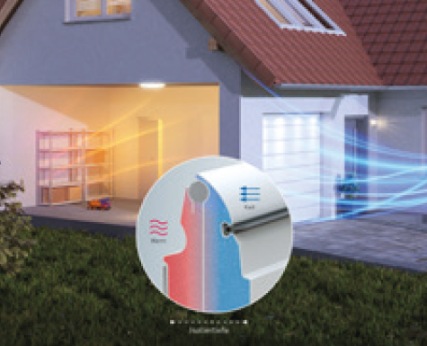
Durch die thermische Trennung der Außen- und Innenschale des Novoferm-Tores werden Wärmeverluste auf ein Minimum reduziert. (Foto: Novoferm)

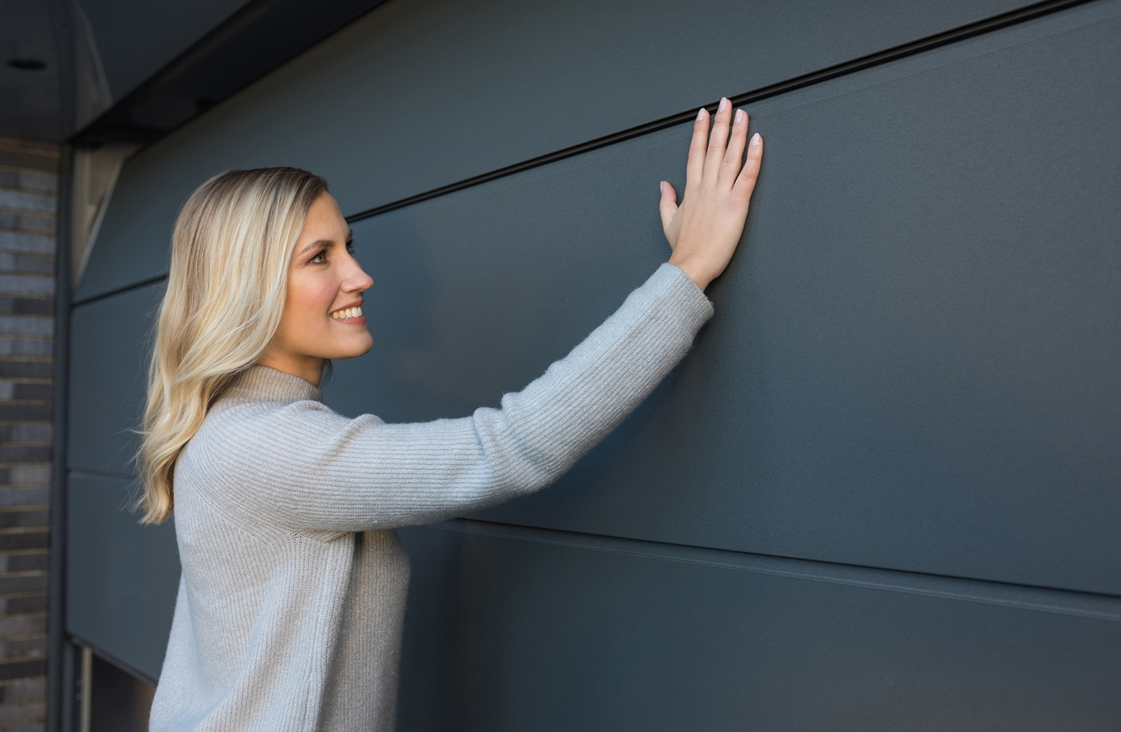
Das neue Premium-Sektionaltor Evolution ist für Einzel- und Doppelgaragen
bis zu einer Breite von 5,50 Metern geeignet. (Foto: Novoferm)

Pressekontakt
Heike Verbeek
Novoferm Vertriebs GmbH
Schüttensteiner Straße 26
46419 Isselburg (Werth)
Tel.: +49 28 50 9 10-4 35
heike.verbeek@novoferm.de
www.novoferm.de

Redaktionskontakt:
Isabelle Sprang
Brandrevier GmbH
Kettwiger Straße 2-10
45127 Essen
Tel.: +49 201 87 42 93-18
E-Mail: sprang@brandrevier.com

